《固体物理》基本概念和知识点
第一章 基本概念和知识点
1) 什么是晶体、非晶体和多晶？()
 晶面有规则、对称配置的固体，具有长程有序特点的固体称为晶体；在凝结过程中不经过结晶(即有序化)的阶段，原子的排列为长程无序的固体称为非晶体。由许许多多个大小在微米量级的晶粒组成的固体，称为多晶。
2) 什么是原胞和晶胞？()
 原胞是一个晶格最小的周期性单元，在有些情况下不能反应晶格的对称性；
为了反应晶格的对称性，选取的较大的周期单元，称为晶胞。
3) 晶体共有几种晶系和布拉伐格子？()
 按结构划分，晶体可分为7大晶系, 共14布拉伐格子。
4) 立方晶系有几种布拉伐格子？画出相应的格子。()
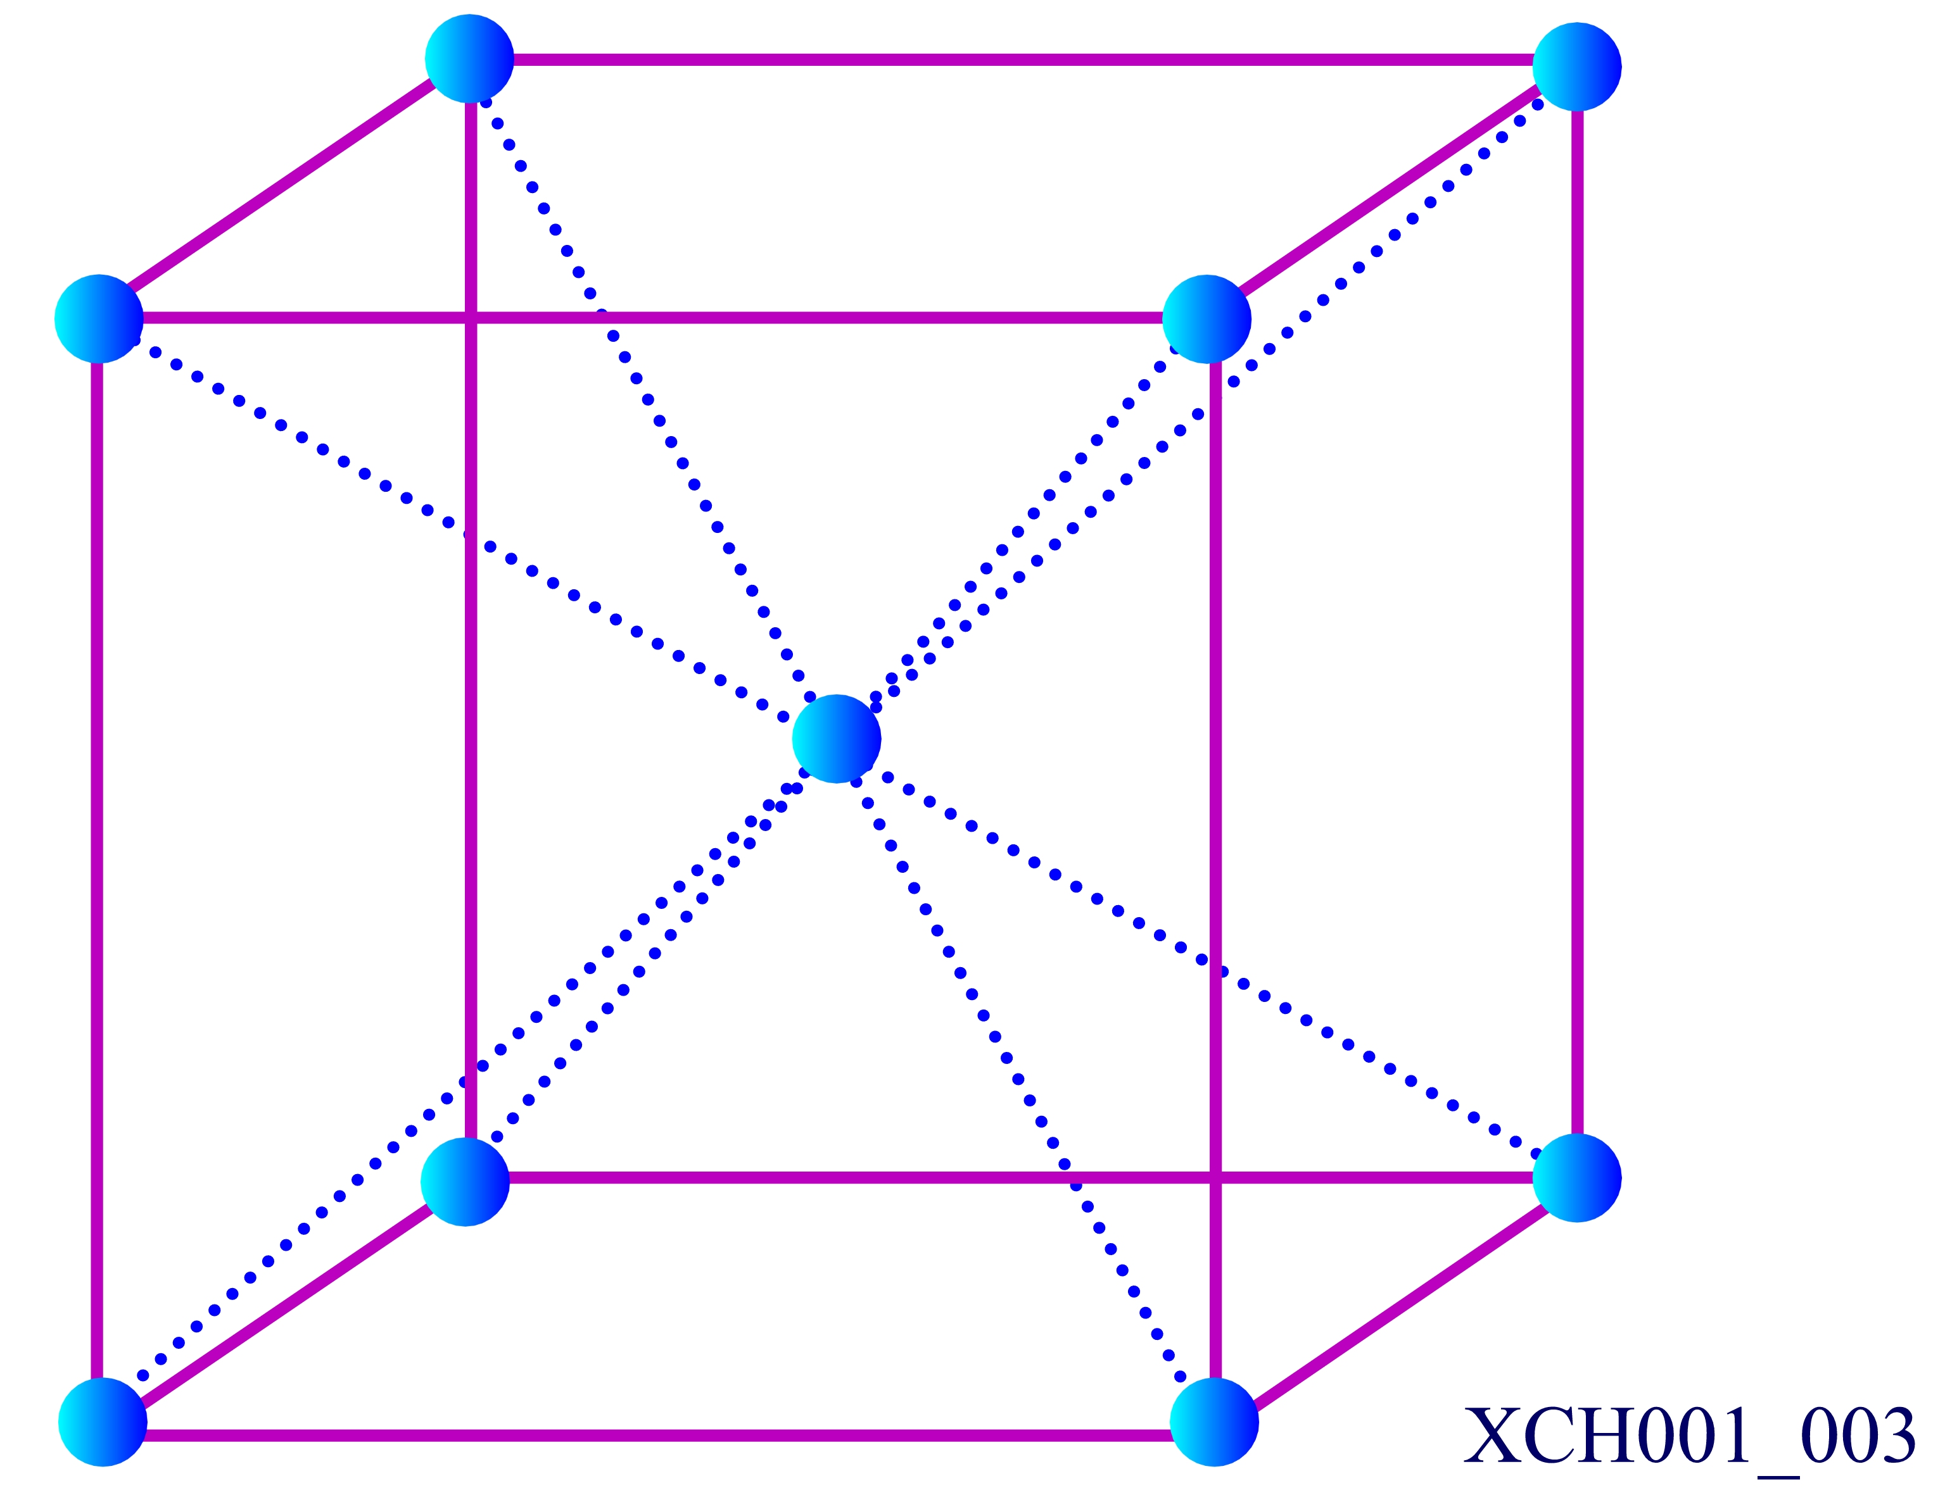
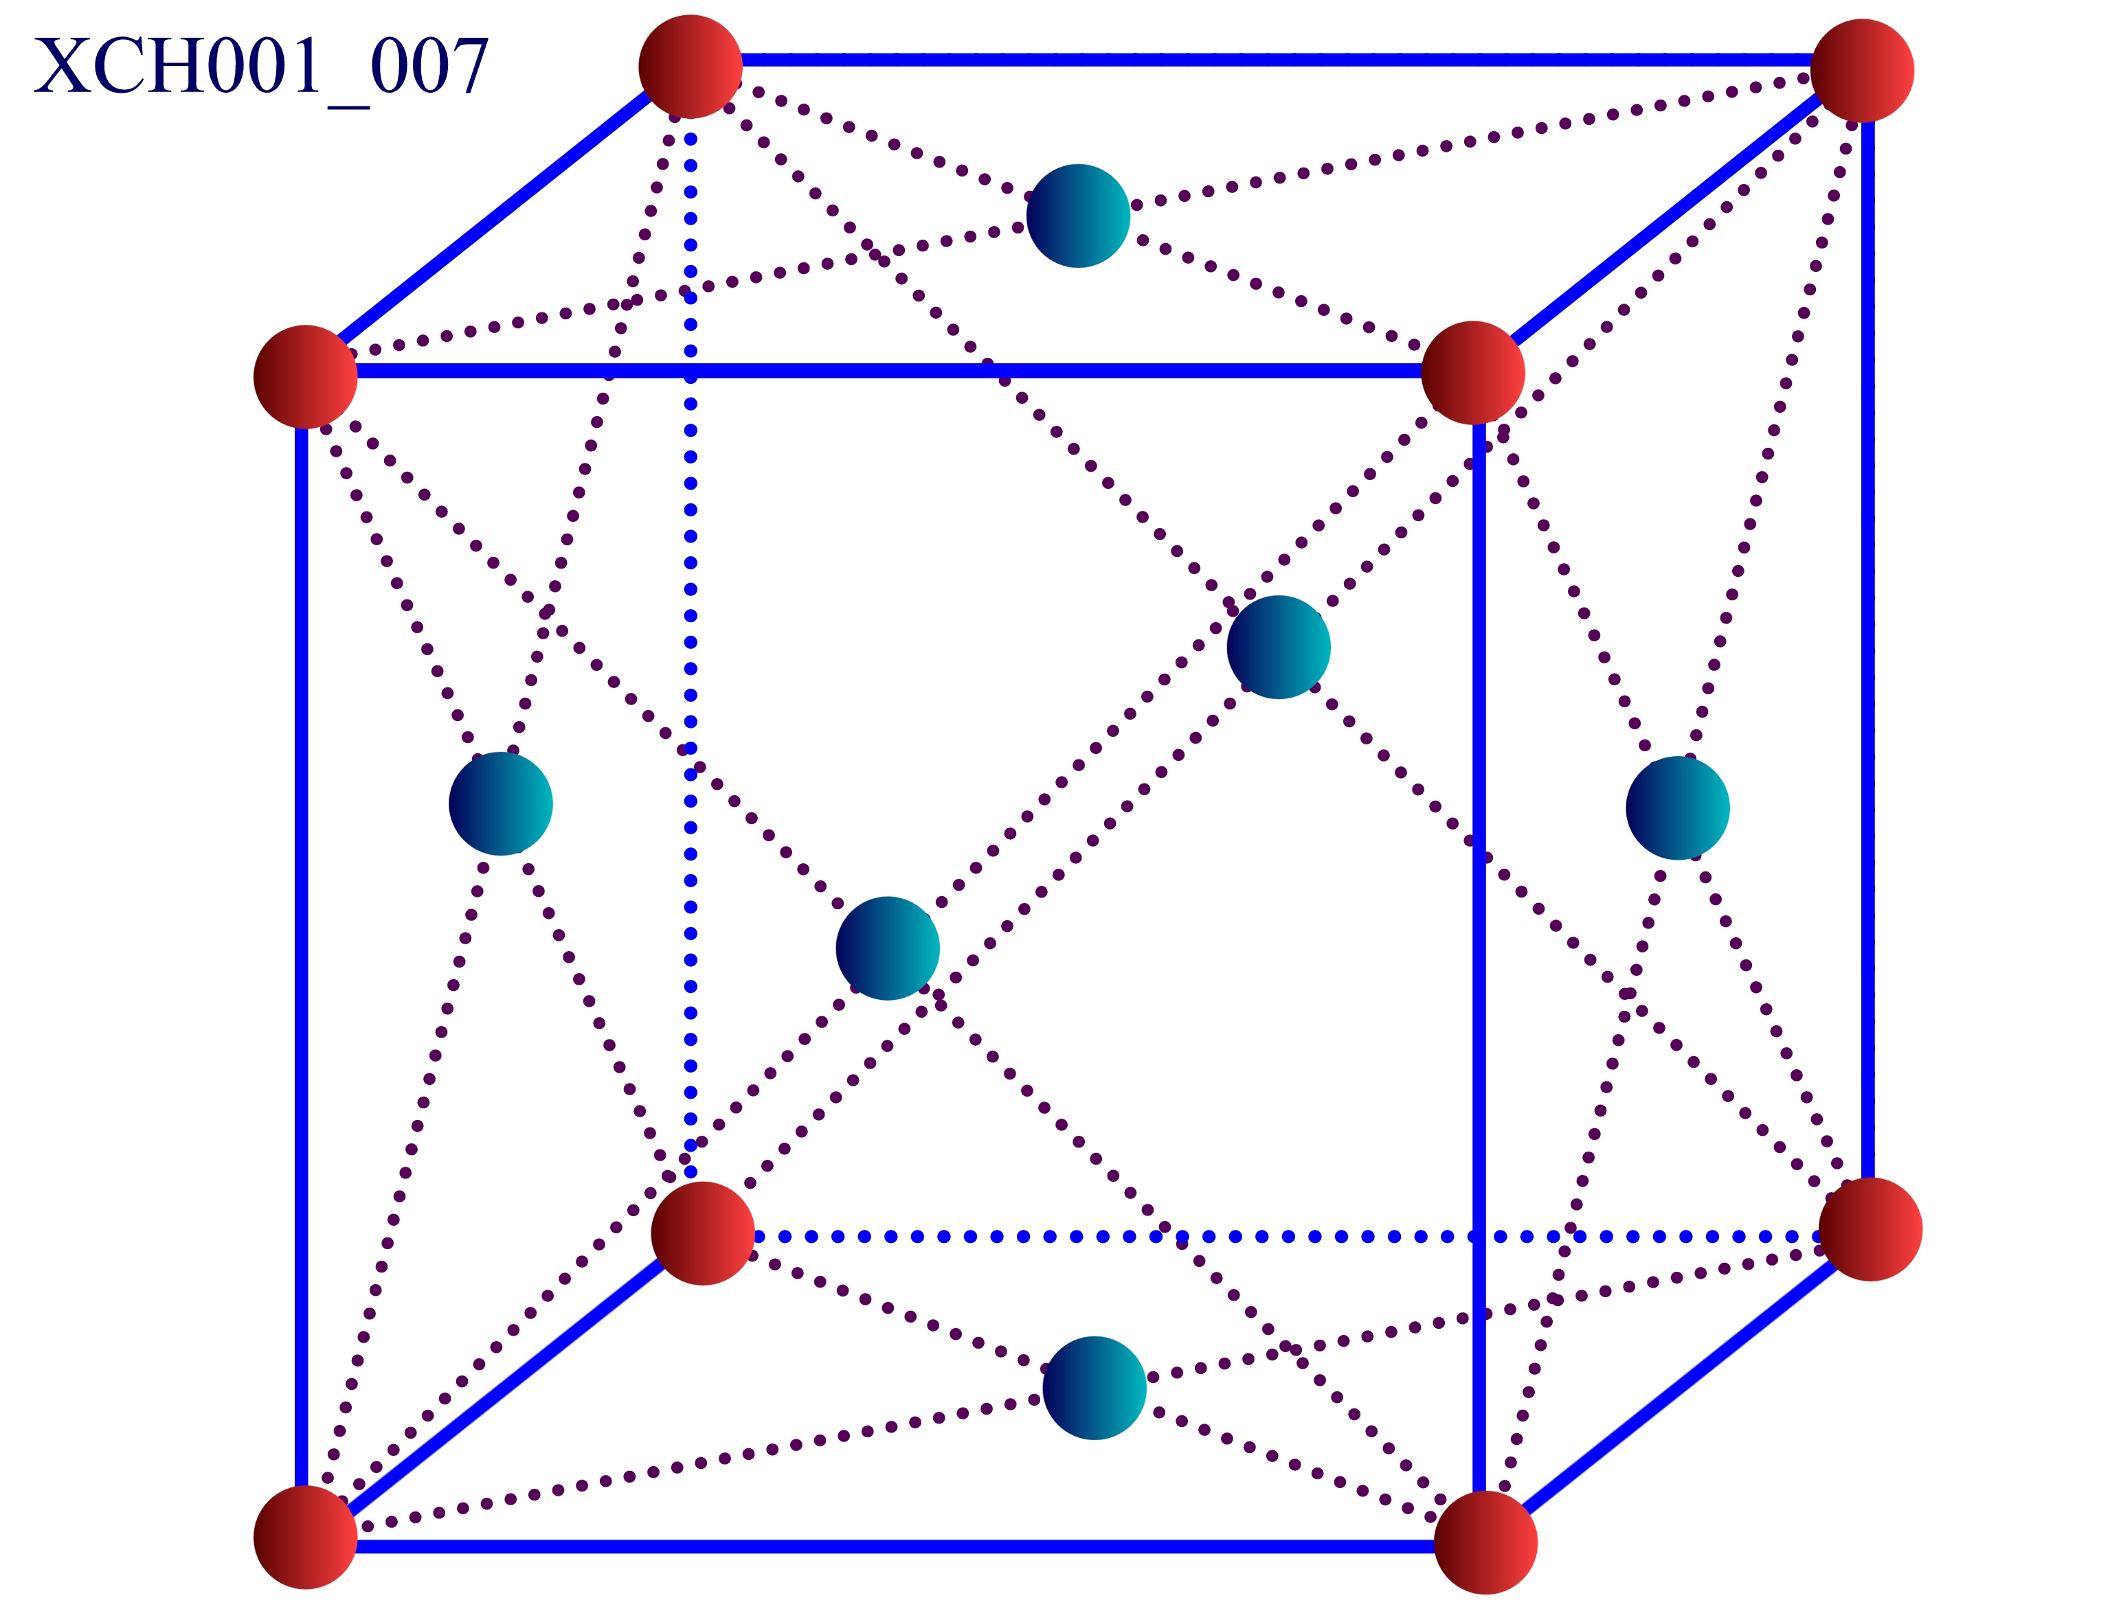
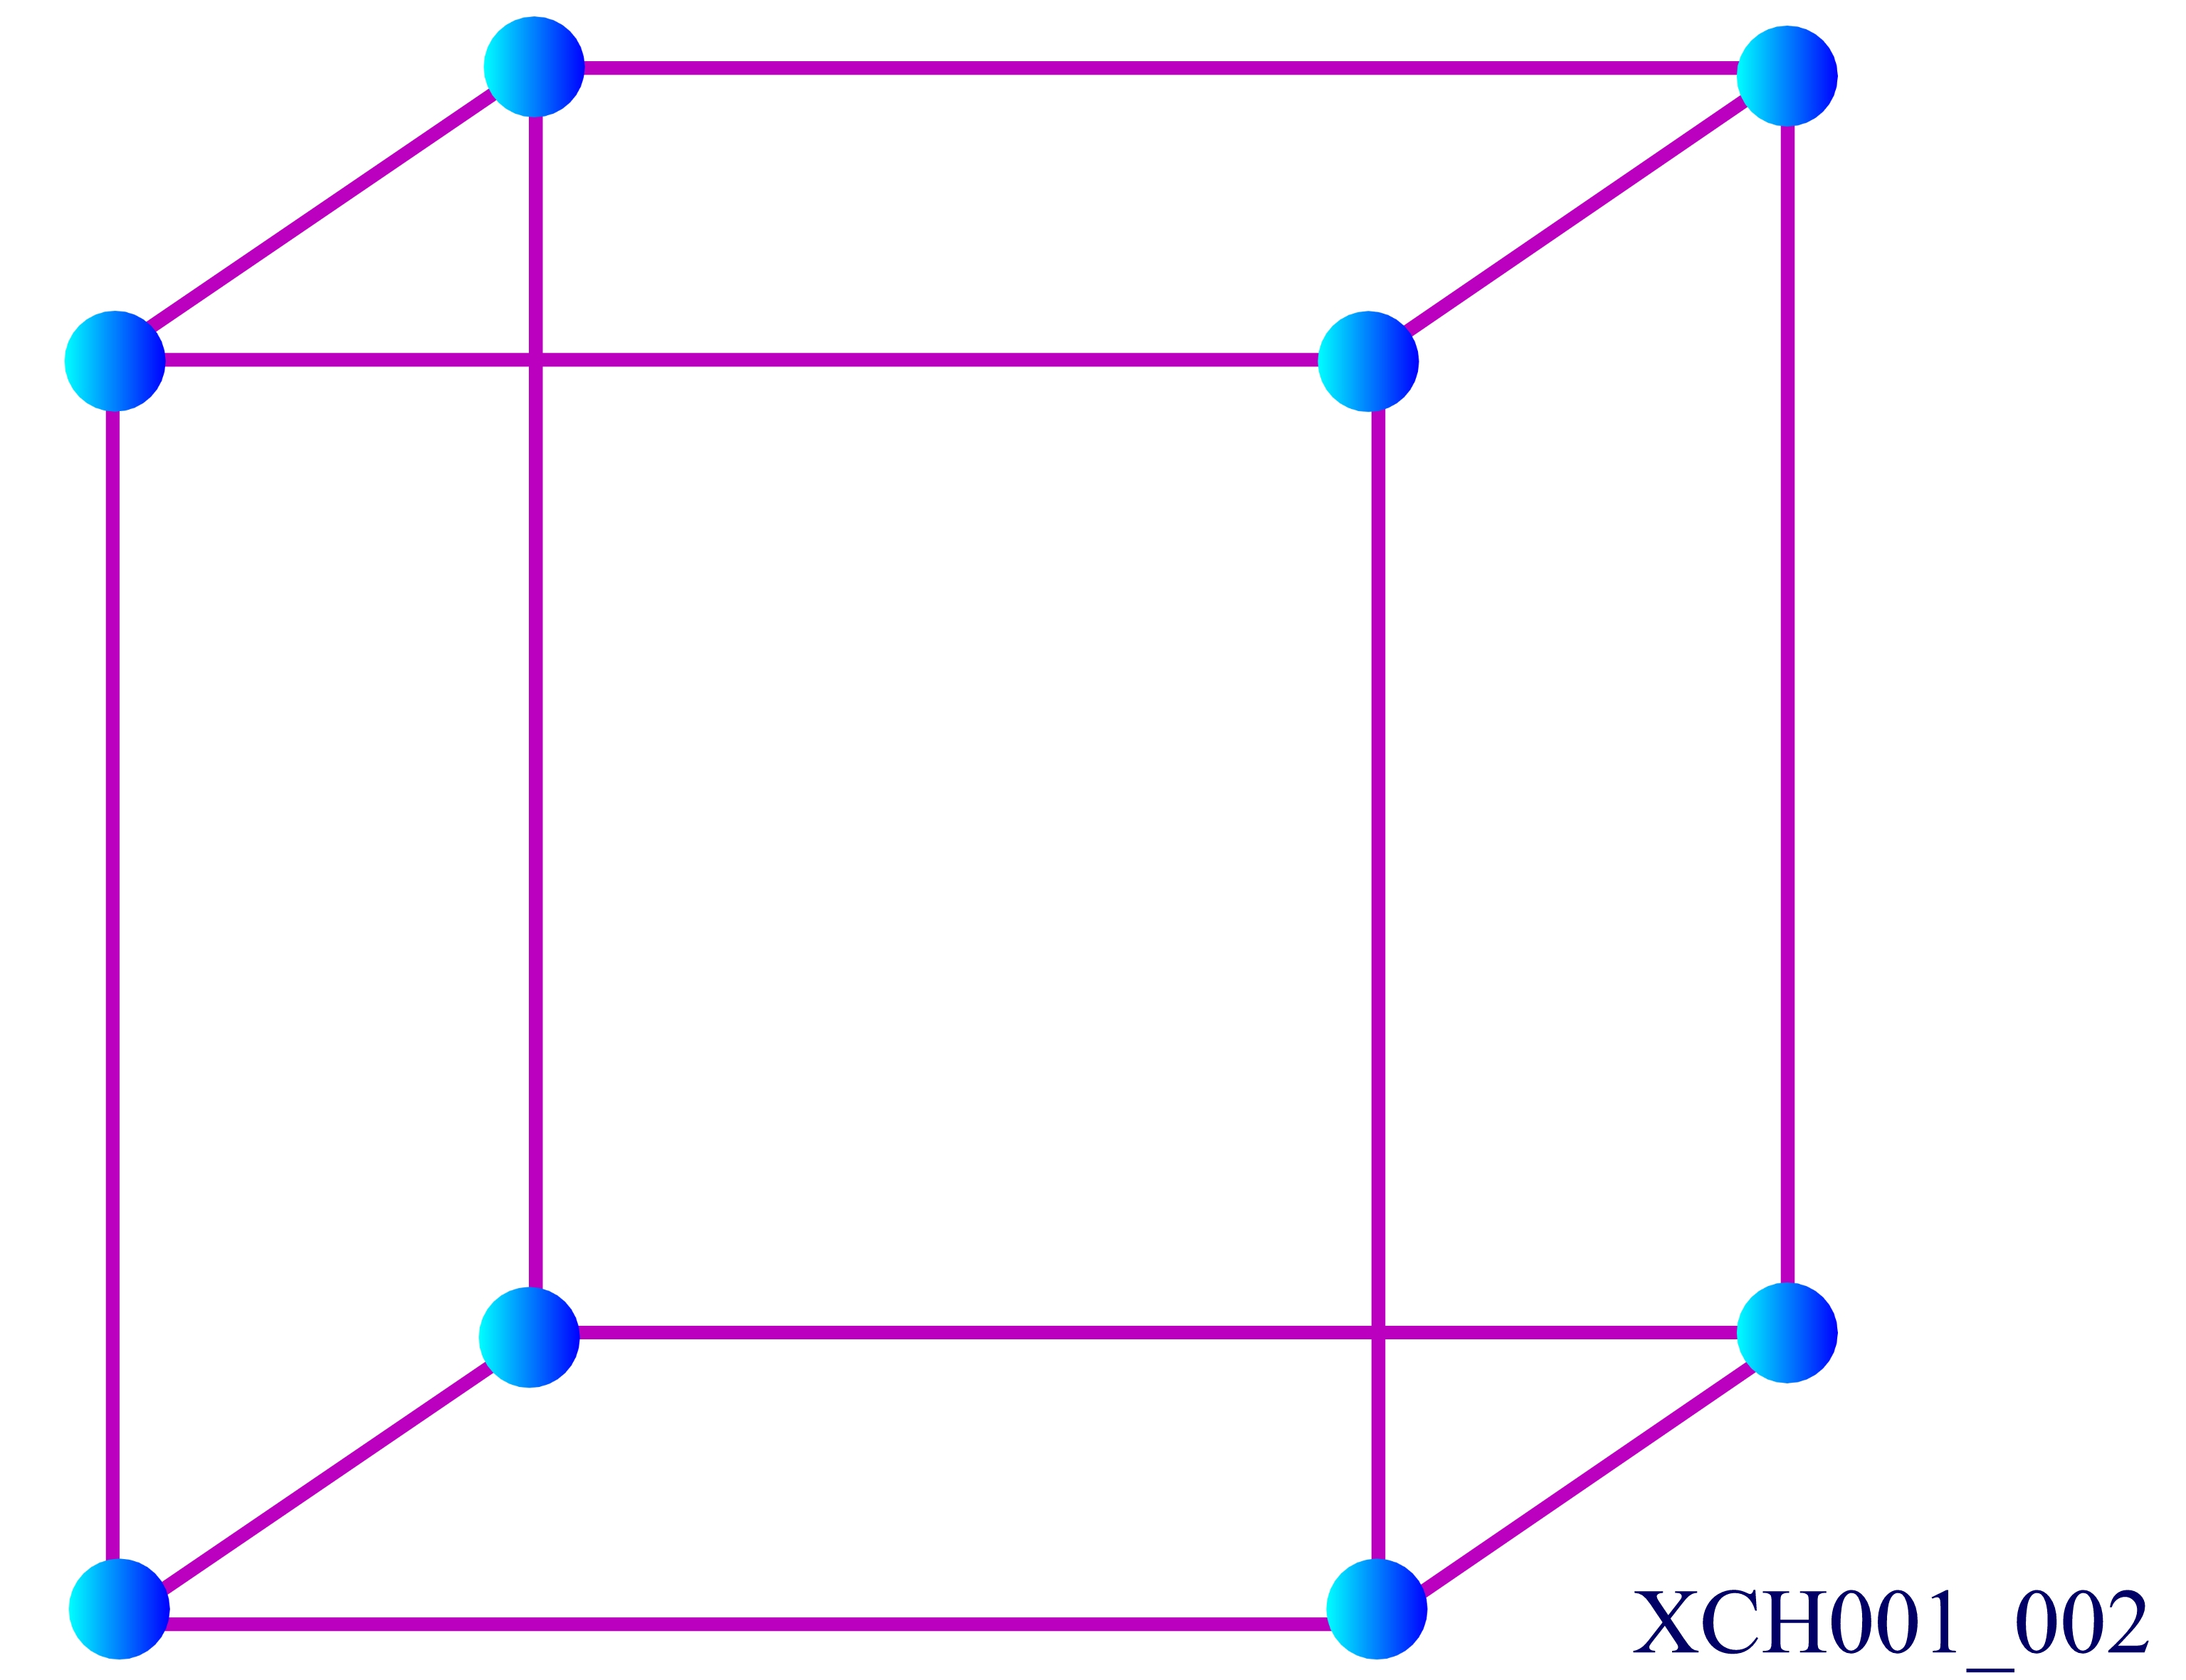
 立方晶系有简单立方、体心立方和面心立方三种布拉伐格子。

5) 什么是简单晶格和复式格子？分别举3个简单晶格和复式晶格的例子。()
 简单晶格中，一个原胞只包含一个原子，所有的原子在几何位置和化学性质上是完全等价的。碱金属具有体心立方晶格结构；Au、Ag和Cu具有面心立方晶格结构，它们均为简单晶格

复式格子则包含两种或两种以上的等价原子，不同等价原子各自构成相同的简单晶格，复式格子由它们的子晶格相套而成。
一种是不同原子或离子构成的晶体，如：NaCl、CsCl、ZnS等；一种是相同原子但几何位置不等价的原子构成的晶体，如：具有金刚石结构的C、Si、Ge等

6) 钛酸钡是由几个何种简单晶格穿套形成的？()
 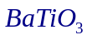在立方体的项角上是钡(Ba)，钛(Ti)位于体心，面心上是三组氧(O)。三组氧(OI，OII，OIII)周围的情况各不相同，整个晶格是由 Ba、 Ti和 OI、 OII、 OIII各自组成的简立方结构子晶格(共5个)套构而成的。

7) 为什么金刚石是复式格子？金刚石原胞中有几个原子？晶胞中有几个原子？()
 金刚石中有两种等价的C原子，即立方体中的8个顶角和6个面的中心的原子等价，体对角线1/4处的C原子等价。金刚石结构由两套完全等价的面心立方格子穿套构成。金刚石属于面心立方格子，原胞中有2个C原子，单胞中有8个C原子。
第二章 基本概念和知识点
1) 简述离子性和共价性晶体结合的特点。()
 离子性结合：正、负离子之间靠库仑吸引力作用而相互靠近，当靠近到一定程度时，由于泡利不相容原理，两个离子的闭合壳层的电子云的交迭会产生强大的排斥力。当排斥力和吸引力相互平衡时，形成稳定的离子晶体；基本特点是以离子为结合的单位，且要求正负离子相间排列。

共价性结合：共价结合是靠两个原子各贡献一个电子，形成所谓的共价键；两个基本特征是饱和性和方向性。
2) 简述金属性和范德瓦耳斯结合的特点。()
 金属性结合：基本特点是电子的“共有化”，即在结合成晶体时，原来属于各原子的价电子不再被束缚在原子上，而转变为在整个晶体内运动；电子云和原子实之间存在库仑作用，体积越小电子云密度越高，库仑相互作用的库仑能愈低，表现了把原子聚合起来的作用。
范德瓦耳斯性结合：惰性元素最外层的电子为8个，具有球对称的稳定封闭结构。某一瞬时由于正、负电中心不重合而使原子呈现出瞬时偶极矩，这就会使其它原子产生感应极矩。非极性分子晶体就是依靠这瞬时的电偶极矩的感应作用而结合的。
第三章 基本概念和知识点
1) 什么是声子？长光学波声子又可以分为极化声子和电磁声子，它们的意义是什么？()
声子是晶格振动的能量量子。在晶体中存在不同频率振动的模式，称为晶格振动，晶格振动能量可以用声子来描述，声子可以被激发，也可以湮灭。——1分
晶体中的长光学波是极化波，长光学波声子称为极化声子（LO），只有长光学纵波才伴随有宏观的极化电场，极化声子主要是指纵光学声子。—— 2分
长光学横波并不伴随着宏观的、无旋的极化电场。长光学横波可能伴随着有旋的宏观电场，会引起有旋的磁场，有旋的电场感生出有旋的磁场。长光学横波声子称为电磁声子（TO），长光学横波具有电磁性，可以和光场发生耦合。—— 2分
2) 什么是固体比热的德拜模型？根据计算结果，说明为什么在低温下德拜近似越好？()
德拜提出以连续介质的弹性波来代表格波，将布喇菲晶格看作是各向同性的连续介质，有1个纵波和2个独立的横波。—— 2分
计算结果表明低温极限下： 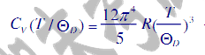—— 与温度的3次方成正比 —— 德拜模型是将弹性波代替固体中的格波，色散关系为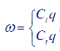，温度愈低，只有长声学格波被激发，因此德拜近似愈好，与实验结果更好的吻合。—— 3分

3) 简述固体比热的爱因斯坦模型？说明计算结果的意义。()
 假设有N个原子构成的晶体，晶体中所有的原子以相同的频率振动。
计算结果表明温度较高时：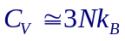—— 与杜隆－珀替定律一致。
温度非常低时：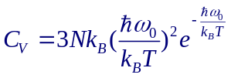
热容量按温度的指数形式降低，与实验结果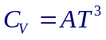不符。爱因斯坦模型忽略了各格波的频率差别。
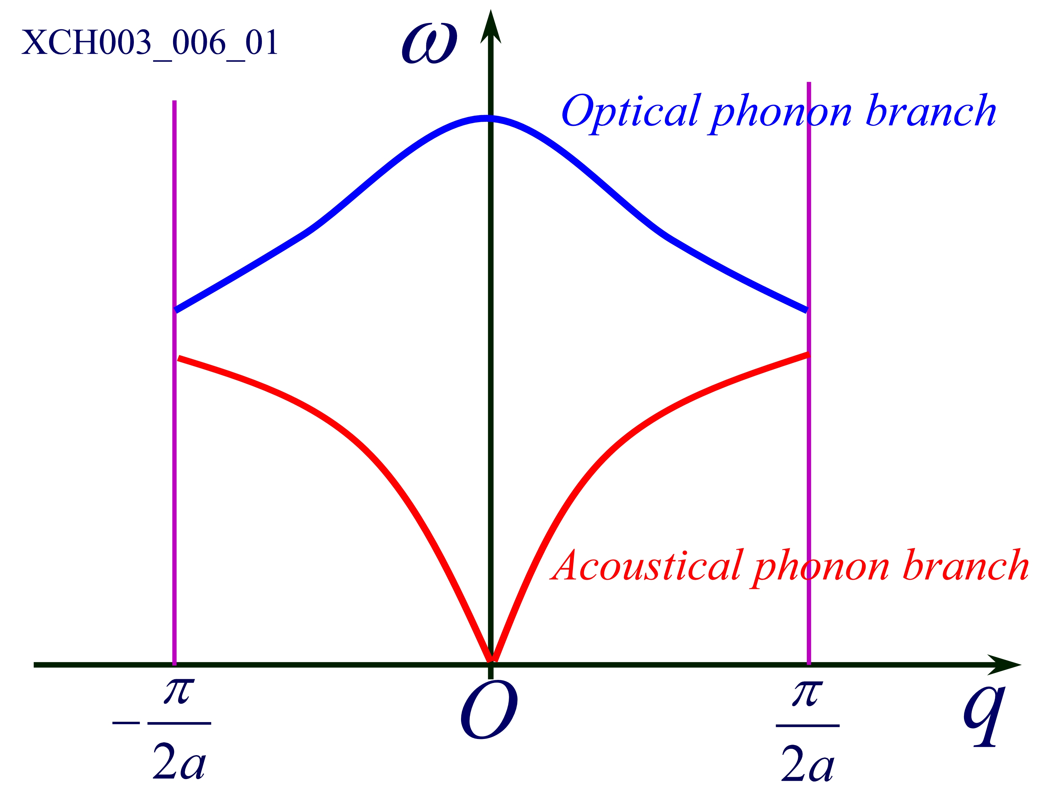
4) 写出一维双原子链的声学波和光学波在布里渊区中心和边界的色散关系，并画出两种格波相应的色散关系谱图。()
 声学波：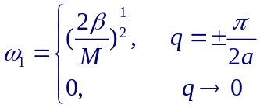
光学波：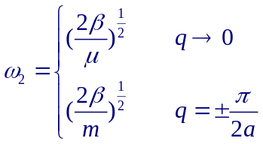

5) 如果原胞中有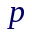个原子，那么在晶体中有多少支声学波和光学波？在长波极限下，声学波和光学波描述的原子怎样的运动？()
第四章 基本概念和知识点
1) 布洛赫函数的意义是什么？写出三维电子的布洛赫函数。()
 布洛赫定理：晶体中的势场具有晶格周期性时，电子的波函数满足：
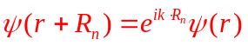 ——为一矢量
其意义是当平移晶格矢量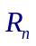时，电子的波函数只增加了相位因子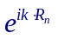。
电子的波函数：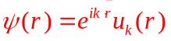 —— 布洛赫函数
2) 根据能带理论简述金属、半导体和绝缘体的导电性。()
金属：电子在能带中的填充可以形成不满带，即导带，因此它们一般是导体
半导体：从能带结构来看与绝缘体的相似，但半导体禁带宽度较绝缘体的窄，依靠热激发即可以将满带中的电子激发到导带中，因而具有导电能力。
绝缘体：价电子刚好填满了许可的能带，形成满带。导带和价带之间存在一个很宽的禁带，所以在电场的作用下没有电流产生。
3) 简述近自由电子近似模型、方法和所得到的主要结论。()
（见 第一个老师给的习题答案）

4) 通过分析X射线发射谱，如何确定哪些是金属，哪些是非金属，说明谱图的意义。()
5) 简述紧束缚近似模型的思想和主要结论。()
 紧束缚模型：电子在一个原子(格点)附近时，主要受到该原子势场的作用，而将其它原子(格点)势场的作用看作是微扰，将晶体中电子的波函数近似看成原子轨道波函数的线性组合，得到原子能级和晶体中能带之间的关系。
结论：一个原子能级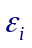对应一个能带，不同的原子能级对应不同的能带。当原子形成固体后，形成了一系列的能带。
内层电子的轨道较小，原子之间内层电子的波函数相互重叠较少，对应的能带较窄。
能量较高的能级对应外层电子，其轨道较大，原子之间外层电子的波函数相互重叠较多，对应的能带较宽。
6) 说明如何从原子的价电子数目来分析元素晶体的导电性？ ()
每个原胞中价电子数是奇数的物质，必定是导体。
是偶数的物质一般是绝缘体或半导体，但少数价带和导带存在交迭的情况下，也可能是导体或半金属材料。

第五章 基本概念和知识点
1) 什么是空穴？为什么要引入空穴？()
 一个空的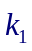状态的近满带中所有电子运动形成的电流和一个带正电荷，以状态电子速度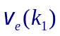运动的粒子所产生的电流相同。这个空状态称为空穴。引入空穴用来近满带的导电性质
（对于状态空着的近满带，其总电流就如同一个具有正电荷e的粒子，以空状态的电子速度所产生的，这个空的状态称为空穴，空穴具有正有效质量，位于满带顶附近，空穴是准粒子）
2) 将电子看作经典粒子，速度和运动方程是什么？什么情况下可将电子看作是准经典粒子？()
电子状态变化基本公式：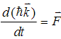 电子的速度：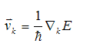
只有当自由程远远大于原胞线度的情况下,才可以把电子看作是一个准经典运动 的粒子。
3) 简述导带中的电子在外场作用下产生电流。()
 导带中只有部分状态被电子填充，外场的作用会使布里渊区的状态分布发生变化。所有的电子状态以相同的速度沿着电场的反方向运动，但由于能带是不满带，逆电场方向上运动的电子较多，因此产生电流。
4) 说明满带中的电子在外场作用下不产生电流的原因。()
有外场 E 时， 所有的电子状态以相同的速度沿着电场的反方向运动。 在满带的情形中， 电子的运动不改变布里渊区中电子的分布。所以在有外场作用的情形时，满带中的电子不产生宏观的电流。
5) 说明在导带底和价带顶附近，电子的能量具有什么特点？()

6) 简述固体中电子的有效质量的意义。()
有效质量的物理意义：把晶体周期性势场的作用概括到电子的有效质量中去，使得在引入有效质量之后，把晶体中电子准经典运动的加速度与外力联系起来，就可把运动复杂的晶体电子看作为简单的自由电子
引入有效质量的用处：使讨论晶体电子运动时，问题变得很简单，否则几乎不可能。

第六章 基本概念和知识点
1) 从电子热容量子理论简述金属中的电子对固体热容的贡献。
在量子理论中， 大多数电子的能量远远低于费密能量 ，由于受到泡利原理的限制不能参与热激发， 只有在 附近约范围内电子参与热激发， 对金属的热容量有贡献。 计算结果表明电子的热容量与温度一次方成正比。
为什么温度较高时可以不考虑电子对固体热容量的贡献？
在量子理论中， 大多数电子的能量远远低于费密能量 ，由于受到泡利原理的限制不能参与热激发， 只有在 附近约范围内电子参与热激发， 对金属的热容量有贡献。 在一般温度下， 晶格振动的热容量要比电子的热容量大得多；在温度较高下，热容量基本是一个常数。
温度较低时必须考虑电子对热容量的贡献？()
在低温范围下， 晶格振动的热容量按温度的 3 次方趋于零， 而电子的热容量与温度 1 次方成正比，随温度下降变化比较缓慢，此时电子的热容量可以和晶格振动的热容量相比较，不能忽略。

2) 为什么绝对零度时，金属中的电子仍具有较高能量？()
 温度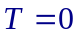时：电子的平均能量(平均动能)：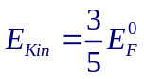，电子仍具有相当大的平均能量。因为电子必须满足泡利不相容原理，每个能量状态上只能容许两个自旋相反的电子。因此所有的电子不可能都填充在最低的能量状态。
3) 简述研究金属热容量的意义，并以过渡元素具有较高的热容量为例加以说明。()
许多金属的基本性质取决于能量在 附近的电子，电子的热容量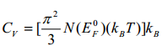 与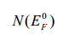 成正比，由电子的热容量可以获得费米面附近能态密度的信息。
过渡元素 Mn、 Fe、 Co 和 Ni 具有较高的电子热容量， 反映了它们在费米面附近具有较大的能态密度。
过渡元素的特征是 d 壳层电子填充不满，从能带理论来分析，有未被电子填充满的 d 能带。由于原子的 d 态是比较靠内的轨道，在形成晶体时相互重叠较小，因而产生较窄的能带，加上的轨道是 5重简并的，所以形成的 5 个能带发生一定的重叠，使得 d 能带具有特别大的能态密度。过渡金属只是部分填充 d 能带，所以费密能级位于 d 能带内。
4) 简述金属接触电势差的形成？
两块不同的金属 A 和 B 相互接触，由于两块金属的费米能级不同，当相互接触时可以发生电子交换，电子从费米能级较高的金属流向费米能级较低的金属，使一块金属的接触面带正电（电子流出的金属）， 使另一块金属的接触面带负电（电子流入的金属），当两块金属达到平衡后，具有相同的费米能级，电子不再流动交换。因此在两块金属中产生了接触电势差。
经典和量子理论得出的功函数的含义分别是什么？()
5) 什么是金属的费米面？采用近自由电子近似，在接近布里渊区边界时，费米面如何变化？()
 固体中的电子填充的最高能量称为费米能量。在状态空间形成一个等能面，称为费米面。一般情况下，由于能带的交叠，费米面分布在几个布里渊区，由若干个等能面组成。
自由电子的费米面是球面。在近自由电子近似模型中，费米面在接近布里渊区时向外凸出。
第七章 基本概念和知识点
1) 简述N沟道晶体管的工作原理。()
 栅极电压很小时，源区S和漏区D被P型区隔开，即使在SD之间施加一定的电压，但由于SP和DP区构成两个反向PN结，因此只有微弱的PN反向结电流。
如果栅极电压达到或超过一定的阈值，在P型半导体和氧化物表面处形成反型层——电子的浓度大于体内空穴的浓度，反型层将源区S和漏区D连接起来，此时在SD施加一个电压，则会有明显的电流产生。
通过控制栅极电压的极性和数值，使MOS晶体管处于导通和截止状态，源区S和漏区D之间的电流受到栅极电压的调制——集成电路应用。
2) 什么是本征光吸收跃迁和电子－空穴复合发光？半导体本征边吸收光的波长为多少？()
 本征光吸收：光照可以将价带中的电子激发到导带中，形成电子—空穴对，这一过程称为本征光吸收。电子－空穴对复合发光是本征光吸收的逆过程，即导带底部的电子跃迁到价带顶部的空能级，发出能量约为带隙宽度的光子。
—— 本征光吸收光子的能量满足：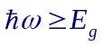，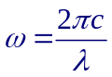，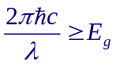
长波极限：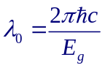 —— 本征吸收边
3) 简述半导体本征激发的特点。()
 在足够高的温度时，由满带到导带的电子激发(本征激发)将是主要的。本征激发的特点是每产生一个电子同时将产生一个空穴: 有：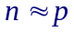
由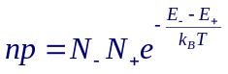 —— 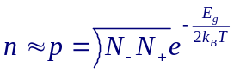，其中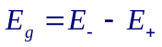为带隙宽度。
因为：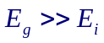，因此本征激发随温度变化更为陡峭。在这个范围里，测量和分析载流子随温度的变化关系，可以确定带隙宽度。

4) 什么是非平衡载流子？()
 热平衡下，半导体中导带中的电子和价带中的空穴有一定的分布，满足：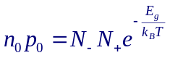
在外界的影响作用下，电子和空穴浓度偏离原来的平衡值，例如光激发诱导本征光吸收，产生电子—空穴对。
有：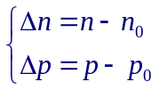—— 称为非平衡载流子
5) 以在P型材料形成的PN结为例，简述光生伏特效应?
利用扩散掺杂的方法， 在 P 型半导体的表面形成一个薄的 N 型层， 在光的照射下， 在 PN 结及其附近产生大量的电子和空穴对，在 PN 结附近一个扩散长度内，电子－空穴对还没有复合就有可能通过扩散达到 PN 结的强电场区域（PN 结自建电场）， 电子将运动到 N 型区， 空穴将运动到 P 型区，使 N 区带负电、 P 区带正电，在上下电极产生电压 —— 光生伏特效应。
为什么采用异质结可以提高太阳能电池的效率？()
光子能量小于宽带隙的 N 型层， 即 hν < (Eg ) N ， 可以透过 N 型层， 在带隙较窄的 P 型层被吸收。
用同质 PN 结制作光电池，入射光的大部分在表面一层被吸收，由于表面缺陷引起的表面复合和高掺杂层中载流子寿命低等因素，使得一些电子－空穴对不能到达强电场以前，就发生了复合，降低了太阳能电池的效率。 利用异质结的窗口效应，可以有效地减小电子－空穴的复合率，提高太阳能电池的光电转换效率。
6) 简述P型和N型半导体载流子的形成。()
 根据掺杂元素对导电的不同影响，杂质态可分为两种类型。
杂质在带隙中提供带有电子的能级，能级略低于导带底的能量，和价带中的电子相比较，很容易激发到导带中，称为电子载流子。主要含有施主杂质的半导体，主要依靠施主热激发到导带的电子导电—— N型半导体。
杂质提供带隙中空的能级，电子由价带激发到受主能级要比激发到导带容易的多。主要含有受主杂质的半导体，因价带中的一些电子被激发到施主能级，而在价带中产生许多空穴，主要依靠这些空穴导电—— P型半导体。
7) 简述半导体中浅能级和深能级掺杂对半导体的导电有何影响？()
深能级：
1) 可以成为有效复合中心，大大降低载流子的寿命；
2) 可以成为非辐射复合中心，影响半导体的发光效率；
3) 可以作为补偿杂质，大大提高半导体材料的电阻率。

8) 以在Ge半导体掺入As为例，简述为什么类氢杂质能级的施主能级位于导带附近？()
一个第IV族元素Ge（4 价元素）被一个第V族元素As（5 价元素）所取代的情形， As原子和近邻的Ge原子形成共价键后尚剩余一个电子。因为共价键是一种相当强的化学键，束缚在共价键上的电子能量很低， 从能带的角度来说， 就是处于价带中的电子。 多余一个电子受到As+离子静电吸引， 其束缚作用是相当微弱的，在能带图中，它位于带隙之中， 且非常接近导带底。这个电子只要吸收很小的能量，就可以从带隙跃迁到导带中成为电子载流子。
9) 什么是直接带隙半导体和间接带隙半导体？结合电子跃迁满足的能量和准动量守恒关系予以说明。()
10) 根据不同掺杂的锗样品导电率随温度变化的结果和霍耳效应测得电子浓度温度的变化曲线，简述材料中载流子的变化情况。()

题目补充：

简述题：1、简述基本术语基元、格点、布拉菲格子。
基元：组成晶体的最小基本单元，整个晶体可以看成是基元的周期性重复排列构成。
格点：将基元抽象成一个代表点，该代表点位于各基元中等价的位置。
布拉菲格子：格点在空间周期性重复排列所构成的阵列。
2、为什么许多金属为密积结构?
[解答]
金属结合中, 受到最小能量原理的约束，要求原子实与共有电子电子云间的库仑能要尽可能的低(绝对值尽可能的大)。原子实越紧凑，原子实与共有电子电子云靠得就越紧密，库仑能就越低。所以，许多金属的结构为密积结构。
3、简述爱因斯坦模型，并说明其成功之处、不足之处及原因
[解答]
爱因斯坦模型：假定所有的原子以相同的频率振动
成功之处：通过选取合适的爱因斯坦温度值，在较大温度变化的范围内，理论计算的结果和实验结果相当好地符合。且热容量随着温度降低而趋于零
不足之处：温度非常低时，热容量按温度的指数形式降低，而实验测得结果表明：热容量按温度的3次方降低
原因：是爱因斯坦模型忽略了各格波的频率差别
4、等能面在布里渊区边界上与界面垂直截交的物理意义是什么？
等能面在布里渊区边界上与界面垂直截交, 则在布里渊区边界上恒有=0, 即垂直于界面的速度分量为零. 垂直于界面的速度分量为零, 是晶格对电子产生布拉格反射的结果. 在垂直于界面的方向上, 电子的入射分波与晶格的反射分波干涉形成了驻波.

5.晶体有哪几种结合类型？简述晶体结合的一般性质。
答：离子晶体，共价晶体，金属晶体，分子晶体及氢键晶体。
晶体中两个粒子之间的相互作用力或相互作用势与两个粒子的距离之间遵从相同的定性规律。
6. 晶体的结合能, 晶体的内能, 原子间的相互作用势能有何区别?
答：自由粒子结合成晶体过程中释放出的能量，或者把晶体拆散成一个个自由粒子所需要的能量称为晶体的结合能；原子的动能与原子间的相互作用势能之和为晶体的内能；在0K时，原子还存在零点振动能，但它与原子间的相互作用势能的绝对值相比小很多，所以，在0K时原子间的相互作用势能的绝对值近似等于晶体的结合能。

